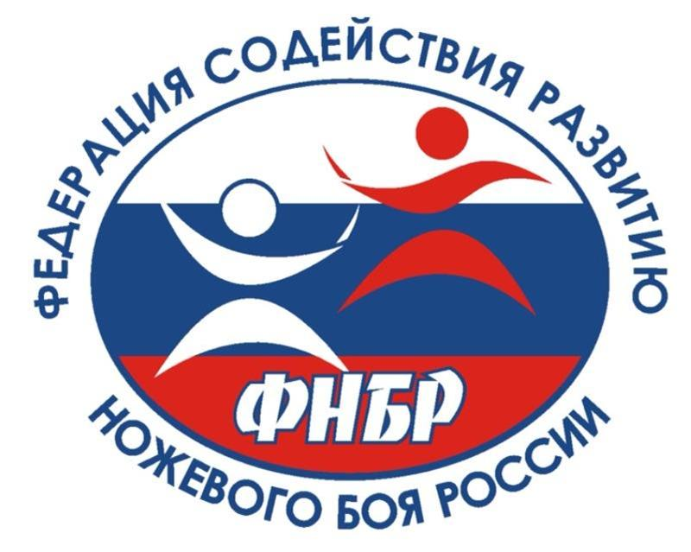

Кубок Москвы по спортивному ножевому бою

28 апреля 2024

Регламент

- ДАТА, ВРЕМЯ И МЕСТО ПРОВЕДЕНИЯ
  - Город Москва, ул. Отрадная, д. 8 (X-FIT Отрадное).
  - Дата: 28 апреля 2024 года.
  - Время регистрации: c 9–00 до 9–45, начало соревнований: 10–00.
  - Окончание соревнований: 20–00.

- РЕГИСТРАЦИЯ УЧАСТНИКОВ
  - Предварительная регистрация: до 22 апреля 2024 года (до 23:59).
  - Окончательная регистрация: до 26 апреля 2024 года (до 23:59).
  - Для участия в соревнованиях необходимо не позднее 26 апреля 2024 г. до 23–59, зарегистрироваться на сайте: «tolpar.org», с указанием ФИО участника, категории и наименования клуба, а также перевести добровольный взнос, в размере и сроки указанные ниже.
  - Жеребьёвка: 27 апреля 2024 года.

- ЗАЯВКА НА УЧАСТИЕ И ВЗНОСЫ
  - Размер добровольного взноса, за участие в турнире, с одного участника составляет: до 22 апреля 2024 г. (включительно):
- За одну категорию 1500 рублей
- За две категории 2000 рублей
- За три категории 2500 рублей
С 23 по 26 апреля 2024:
- За одну категорию 2000 рублей
- За две категории 2500 рублей
- За три категории 3000 рублей
3.3 Размер добровольного взноса за участие в турнире, с одного участника, действующего члена ШСПНБ Толпар\ФНБР, составляет:
До 22 апреля 2024 г. (включительно):
- За одну категорию 1200 рублей
- За две категории 1700 рублей
- За три категории 2200 рублей
С 23 по 26 апреля 2024:
- За одну категорию 1700 рублей
- За две категории 2200 рублей
- За три категории 2700 рублей

3.4 Подтверждение оплаты необходимо прислать на номер +7-916-322-95-32 (WhatsApp).
Оплата через банковское приложение по QR-code:
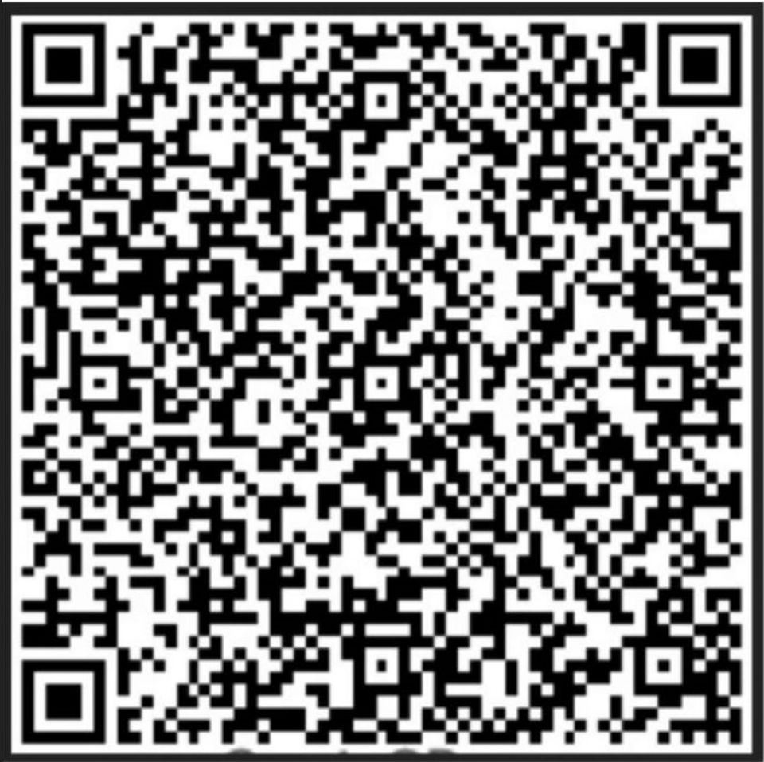

Или по реквизитам ниже:
Наименование организации | Автономная Некоммерческая организация "Школа Спортивно-Прикладного Ножевого Боя "Толпар"
ИНН/КПП | 9703110300/770301001
ОГРН | 1227700605670
ОКПО | 97119914
Банк | АО "Райффайзенбанк", г.Москва
Расчётный счёт | 40703810900000004230
БИК | 044525700
Корреспондентский счёт | 30101810200000000700

3.5 Взнос не возвращается участнику, начиная с 22 апреля 2024 года.

- КАТЕГОРИИ УЧАСТНИКОВ И ПОСЛЕДОВАТЕЛЬНОСТЬ
  - Категория «Юниоры, Юноши»: юноши 14–17 лет
  - Категория «Новички» мужчины
  - Категория «Новички» женщины
  - Категория «Ветераны»: мужчины без учета роста от 45 лет включительно.
  - Категория «PRO»: мужчины без учета роста, имеющие статус инструктора, тренера по спортивному ножевому бою, МСНБ, МСНБМК, ЗМСНБ, руководителя организации ножевого боя.
  - Участники категории «Женщины»: до 168 см включительно, свыше 169 см включительно.
  - Участники категории «Мужчины»: до 175 см включительно, от 176 и до 184 см, свыше 185 см включительно.
  - Женская абсолютная, женщины от 18 лет (вне зависимости от стажа тренировок)
  - Мужская абсолютная, мужчины от 18 лет (вне зависимости от стажа тренировок)
  - Командная женская категория (2 участника)
  - Командная мужская категория (3 участника)

- ПРОЧЕЕ
  - В категории «Новички» принимают участие только те спортсмены, у которых общий стаж занятий по спортивному ножевому бою не превышает двух лет и не занимали более двух призовых мест на соревнованиях.
  - В составе команды (мужской) обязательное участие двух спортсменов из одного клуба или школы.
  - Так же дополнительная информация по соревнованиям указана в положении о межрегиональных и всероссийских соревнованиях:
polozhenie-o-sorevnovaniyah-fnbr-1.docx (live.com)
  - Все участники должны быть детально ознакомлены с правилами проведения соревнований:
https://tolpar.org/wp-content/uploads/pravila-shnb-tolpar-2021-god-red-2_1_151121.docx

- КОНТАКТЫ
  - Страница мероприятия: tolpar.org
  - Контактные лица:

Шатаева Ольга +7-916-322-95-32

Гуськов Илья +7-915-242-29-87

Клюшенков Юрий +7-917-565-58-88

